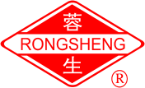

成都生物制品研究所有限责任公司

部门：工程信息部.

标题： 219狂犬车间管路微正压改造方案

方案编号：

Objectives目的
本方案的设计是为成都生物制品研究所有限责任公司B219车间3F及4F内配液系统物料转移管道微正压功能而准备，科室已完成变更（变更控制号：CCN 2024-069）。实现需微正压保持的管罐系统在要求的时限内保持X（该值为开放值，可自行定义） KPa的工艺要求。

Scope范围
成都生物制品研究所有限责任公司B219车间3F及4F内配液系统物料转移管路。

自控保压原理阐述
微正压为分段保压，区分独占管路和共用管路，避免不该退出微正压的部分因共用管路被连带退出微正压。
各段管路均有自己的管路状态，分Filled（填充态）、Emptied（排空态）、Detergent（污染态）、Not Sterile（未灭菌态）、Sterile（已灭菌态）、Checking（检查态）。各个状态的转换关系如图1-1。
管路的微正压动作只在已灭菌态的时候允许执行。

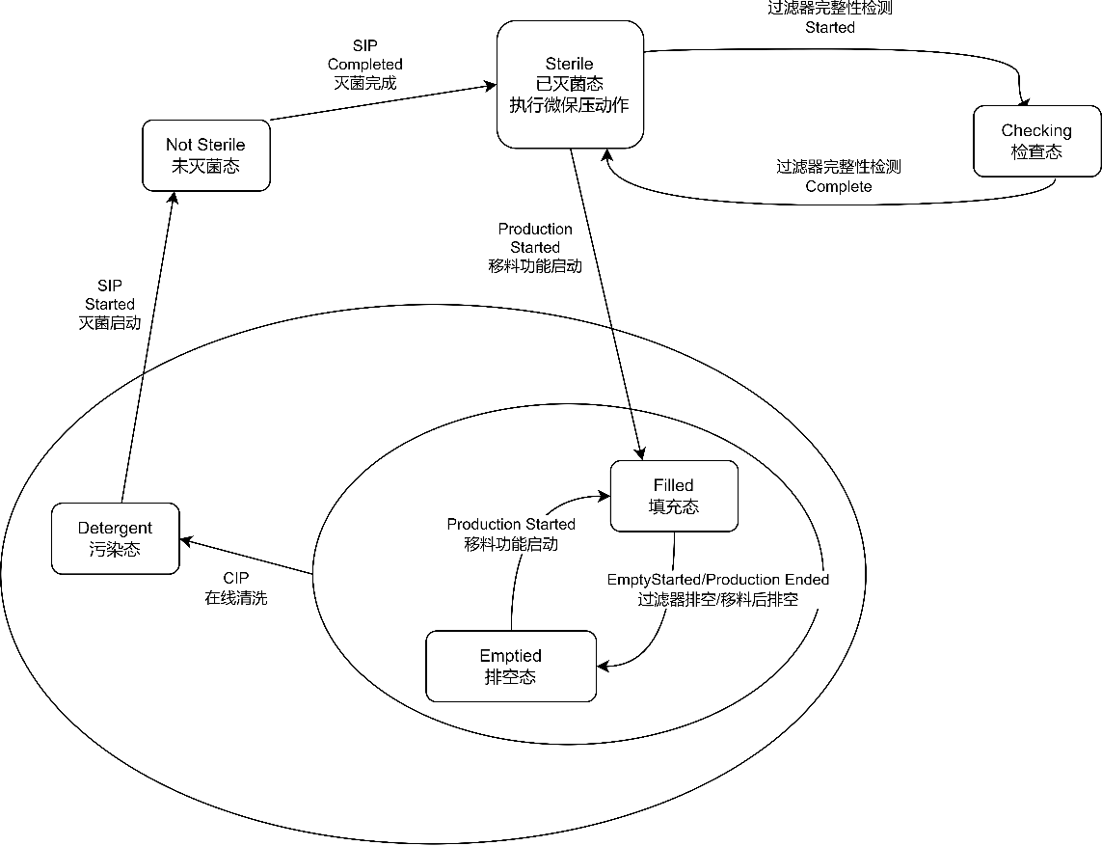
图1-1 管路状态转换关系图

方案内容阐述
一.T-01(800L培养基配制罐)物料增加SIP后微正压以及泄压功能；详细描述如下：
1，物料管路微正压：微正压气源为热洁净压缩空气，在微正压时关闭前端板式换热器换热功能为管道内提供冷洁净压缩空气，经电动减压阀ERV0702对压缩空气减压到设定值后（压力设定值功能开放），打开PBV0714、PDV0739、PDV0741、PDV0735、PDV0736、PDV0742、PDV0740、PDV0711、PDV0713、PDV0732、PDV0719、PDV0722、PDV0723、PDV0718、PDV0727、PDV0725、PDV0726、PDV0731、PDV0730、PDV0728、PDV0729、PDV0743、PDV0744对物料管道进行加压，通过压力传感器PT0708、PT0709、PT0710对管道内微正压压力进行检测；当管道内压力达到设定值后关闭阀门PDV0741、PDV0719、PDV0736、PDV0740、PDV0723、PDV0727；压力传感器PT0708、PT0709、PT0710持续对管道内微正压压力进行监测；。
管路末端回CIP站部分、与热排连接部分、与第三方设备连接部分不需微正压。
共用管路场景处理：
PDV0730处为共用管路，目标1、2、3均已SIP并正在微正压，若目标1执行移料动作则共用管路段状态变更为Filled（填充态），共用管路段微正压动作退出，移料结束后共用管路段状态转换到Emptied（排空态）仍然不执行微正压动作，目标2、3处管路状态仍然在Sterile（已灭菌态）继续维持微正压动作。
管路分段状态和共用管路处理适用所有管路处理，在后面的分项描述中不再重复。。

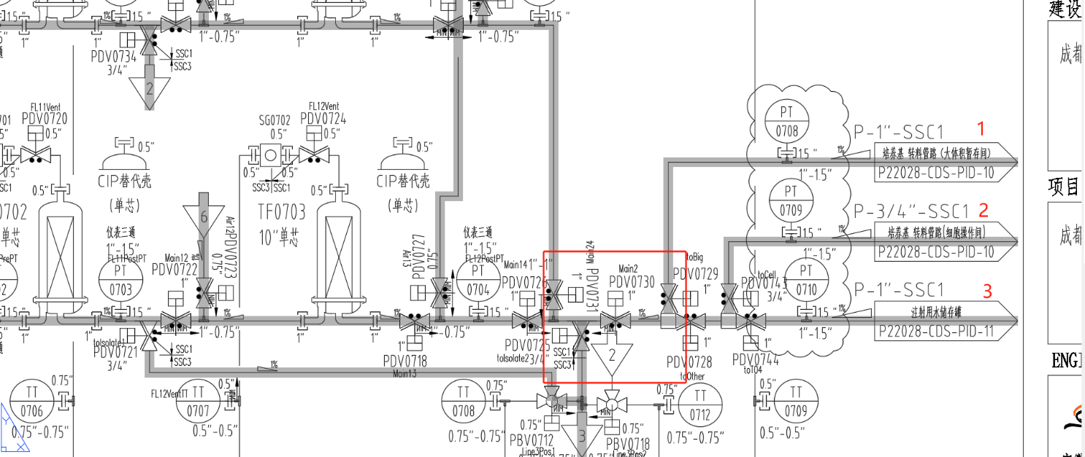
2.完整性检测时的泄压：SIP后只对第一级过滤器滤芯做在线完整性检测，此时物料管道系统中其他无关位置均继续保持微正压状态；通过打开阀门PDV0713、PDV0732、PDV0721、PDV0712、PDV0704，一级过滤器TF0702内的微正压气体经隔断罐排出（通过打开阀门PDV0713、PDV0733、PDV0734、PBV0718、PBV0704,一级过滤器TF0705内的微正压气体经隔断罐排出);一级过滤器在做完整性检测时物料管路中其他管路不得泄压，待完整性检测结束后对整个物料管路进行整体微正压；压力传感器PT0708、PT0709、PT0710持续对管道内微正压压力进行检测；

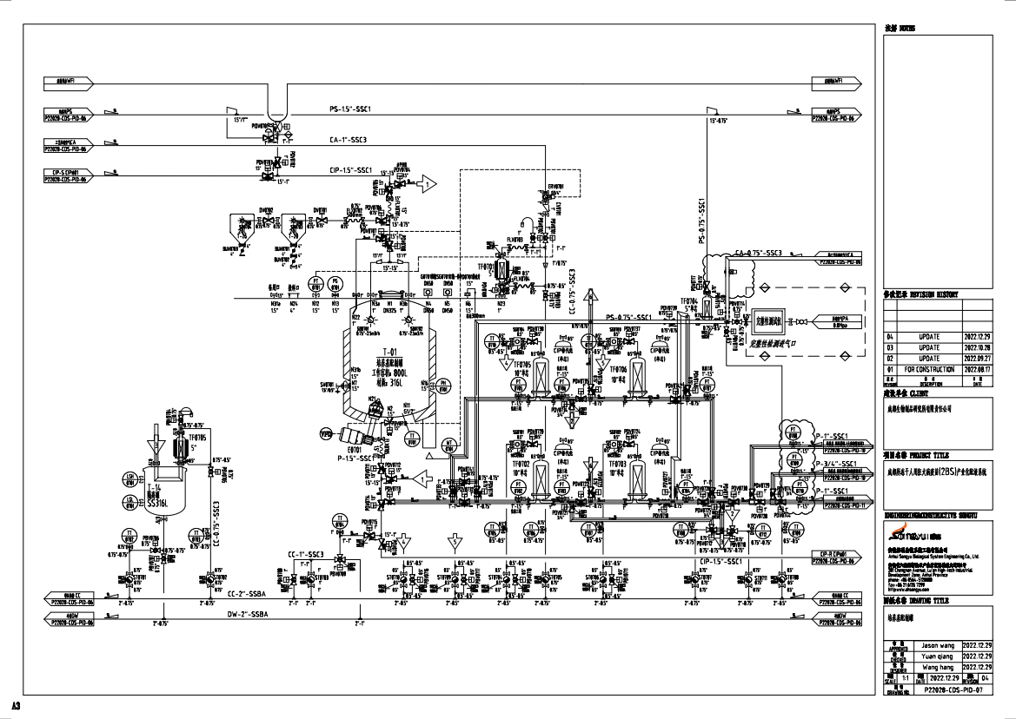
二．增加T-02(200L培养基配制罐)物料管路SIP后微正压以及泄压功能；详细描述如下：
1.物料管路微正压：微正压气源为热洁净压缩空气，在微正压时关闭前端板式换热器换热功能为管道内提供冷洁净压缩空气，经电动减压阀ERV0702对压缩空气减压到设定值后（压力设定值功能开放），打开阀门PDV0815、PDV0811、PDV0813、PDV0818、PDV0819、PDV0822、PDV0823、PDV0826、PDV0827、PDV0828、PDV0829、PDV0830对物料管路进行充压，通过压力传感器PT0805、PT0806对充压值进行检测；当压力达到设定值后关闭阀门PBV0815、PDV0819、PDV0823、PDV0827；通过压力传感器PT0805、PT0806对管路进行检测；
管路末端回CIP站部分、与热排连接部分、与第三方设备连接部分不微正压。

2.完整性检测时的泄压：SIP后只对第一次滤芯做完整性检测，关闭阀门PDV0822，打开阀门PDV0821、PDV0812、PDV0804对第一级过滤器TF0802所在管路进行泄压，其余物料管路维持微正压状态。
3.物料管路泄压：打开PDV0821、PDV0825、PDV0829、PDV0830、PBV0812、PBV0804物料管路压力通过隔离管顶部呼吸器进行泄压，其中PDV0829和PDV0830的开启是根据实际生产中需要使用的管路情况来决定，另一管路则继续保持微正压状态。

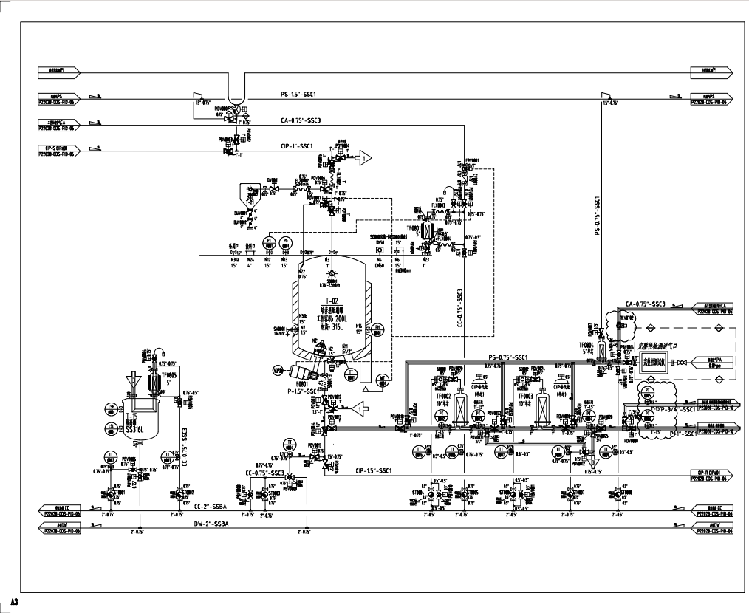
三．增加T-03(400L培养基配制罐)物料管路SIP后微正压以及泄压功能；详细描述如下：
1.物料管路微正压：微正压气源为热洁净压缩空气，在微正压时关闭前端板式换热器换热功能为管道内提供冷洁净压缩空气，经电动减压阀ERV0902对压缩空气减压到设定值后（压力设定值功能开放），打开阀门PDV0915、PDV0911、PDV0913、PDV0918、PDV0919、PDV0922、PDV0923、PDV0926、PDV0927、PDV0928对物料管路进行充压，通过压力传感器PT0904对充压值进行检测；当压力达到设定值后关闭阀门PBV0915、PDV0919、PDV0923、PDV0927；通过压力传感器PT0904对管路进行检测；
管路末端回CIP站部分、与热排连接部分、与第三方设备连接部分不微正压。

2.完整性检测时的泄压：SIP后只对第一次滤芯做完整性检测，关闭阀门PDV0922，打开阀门PDV0921、PDV0912、PDV0904对第一级过滤器TF0902所在管路进行泄压，其余物料管路维持微正压状态。
3.物料管路泄压：打开PDV0921、PDV0925、PDV0928、PBV0912、PBV0804物料管路压力通过隔离管顶部呼吸器进行泄压。

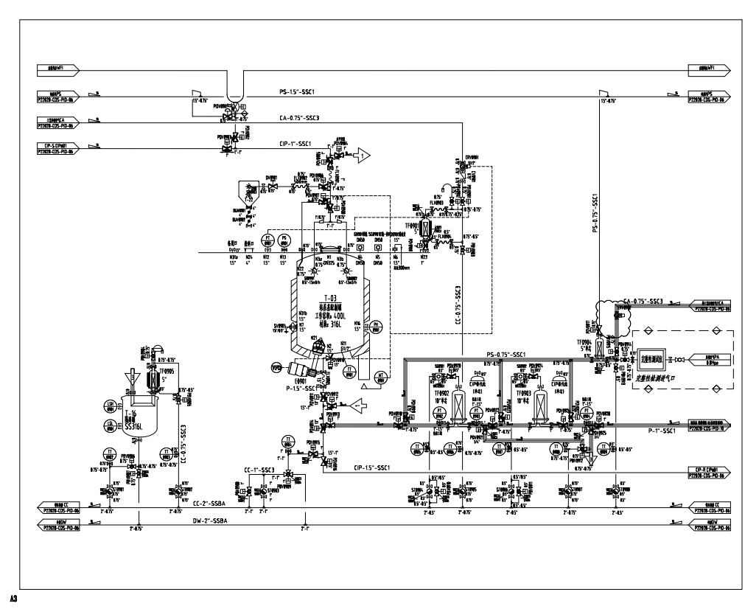

四．增加T-04(800L注射水储罐)物料管路SIP后微正压以及泄压功能；详细描述如下：
1.物料管路微正压：微正压气源为热洁净压缩空气管路，在微正压时关闭前端板式换热器换热功能为管道内提供冷洁净压缩空气，微正压气体经电动减压阀ERV1101减压至设定值（压力设定值功能开放）后，打开阀门PBV1101、PDV1108、PDV1103、PDV1112、PDV1119、（PDV1118、PDV1125）、（PDV1118、PDV1125）对物料管路进行充压，通过压力传感器 PT1102（PT1103）（PT1104）对充压值进行检测，当压力值达到设定值后关闭阀门PBV1101、PDV1108、PDV1103 、PDV1112，通过压力传感器PBV1101、PDV1108、 PDV1103、PDV1112 对管路压力进行检测；
2.管路末端回CIP站部分、与热排连接部分、与第三方设备连接部分不参与微正压保护。

3.物料管路泄压：通过前端呼吸器排气口泄压，病毒间目前不考虑，只修改去超滤间的。
4.阀门PDV1103与PDV1108之间的管路需要与罐体一同灭菌。

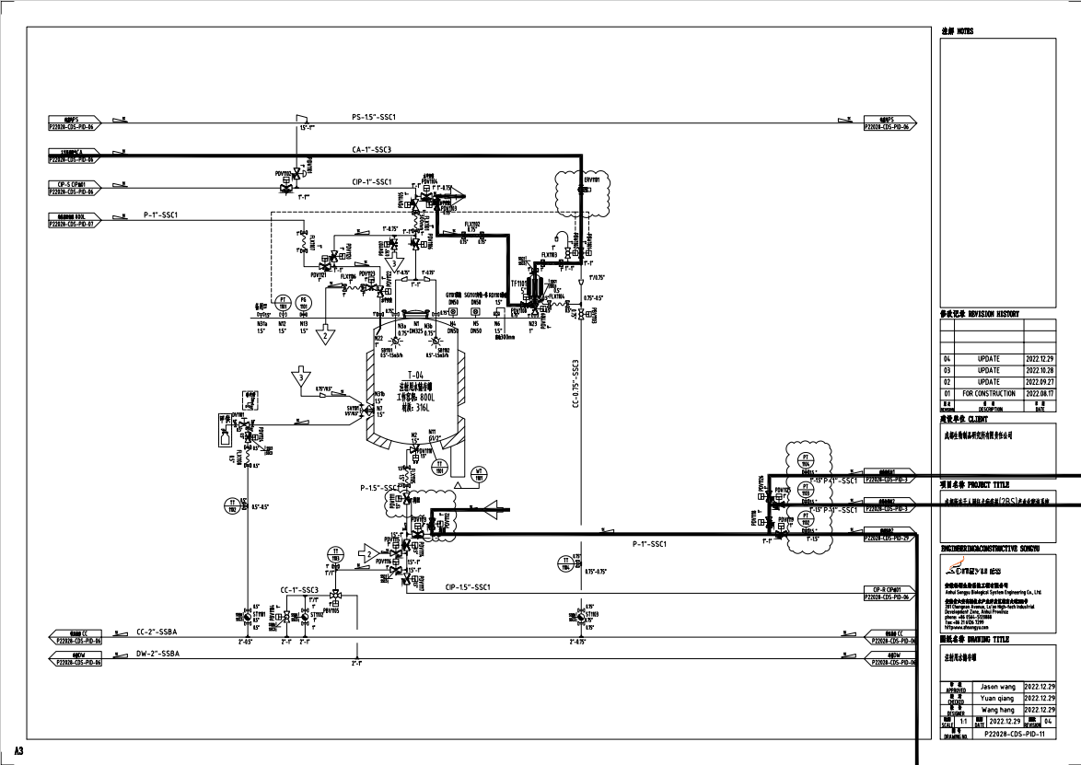

五．增加T-05(300L培养基配制罐)物料管路SIP后微正压以及泄压功能；详细描述如下：
1、物料管路微正压：微正压气源以热洁净压缩空气为气源，在微正压时关闭前端板式换热器换热功能为管道内提供冷洁净压缩空气，微正压气体经电动减压阀ERV1402 减压至设定值。
（压力设定值功能开放）后，打开阀门 PBV1415、PDV1411、PDV1413、PDV1418、PDV1419、PDV1422、PDV1423、PDV1426、PDV1427、PDV1428对物料管路进行充压，通过压力传感器PT1404对充压值进行检测，当压力值达到设定值后关闭阀门PBV1415、PDV1419、PDV1423、PDV1427，通过压力传感器PT1404对管路压力进行检测。
管路末端回CIP站部分、与热排连接部分、与第三方设备连接部分不微正压。

2、完整性检测时的泄压：SIP后只对第一次滤芯做完整性检测，关闭阀门 PDV1422，打开阀门 PDV1421,PBV1412,PBV1404对第一级过滤器TF1402所在管路进行泄压，其余物料管路维持微正压状态。。
3、物料管路泄压：
开启 PDV1421,PDV1425,PDV1428,PBV1412,PBV1404物料管路压力通过隔离罐顶部呼吸器进行泄压

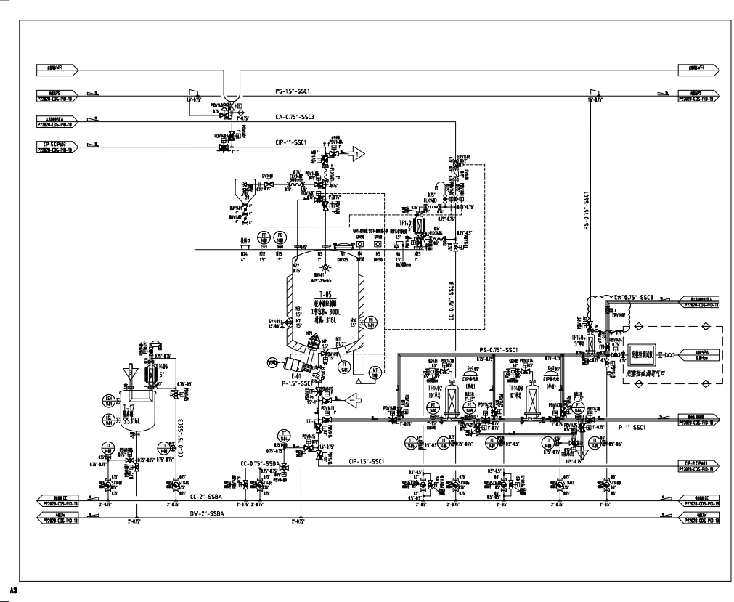
六．增加T-06(300L缓冲液配制罐)物料管路SIP后微正压以及泄压功能；详细描述如下：
1、物料管路微正压：微正压气源以热洁净压缩空气为气源，在微正压时关闭前端板式换热器换热功能为管道内提供冷洁净压缩空气，微正压气体经电动减压阀ERV1502 减压至设定值（压力设定值功能开放）后.打开阀门 PBV1515、PDV1511、PDV1513、PDV1518、PDV1519、PDV1522、PDV1523、PDV1526、PDV1527、PDV1528对物料管路进行充压，通过压力传感器PT1504对充压值进行检测，当压力值达到设定值后关闭阀门 PBV1515、PDV1519、PDV1523、PDV1527，通过压力传感器 PT1504 对管路压力进行检测。
管路末端回CIP站部分、与热排连接部分、与第三方设备连接部分不微正压。

2、完整性检测时的泄压：SIP后只对第一次滤芯做完整性检测，关闭阀门 PDV1522，打开阀门 PDV1521、PBV1512、PBV1504对第一级过滤器TF1502所在管路进行泄压，其余物料管路维持微正压状态。
3、物料管路泄压；打开 PDV1521,PDV1525,PDV1528,PBV1512,PBV1504 物料管路压力通过隔离管顶部呼吸器进行泄压。

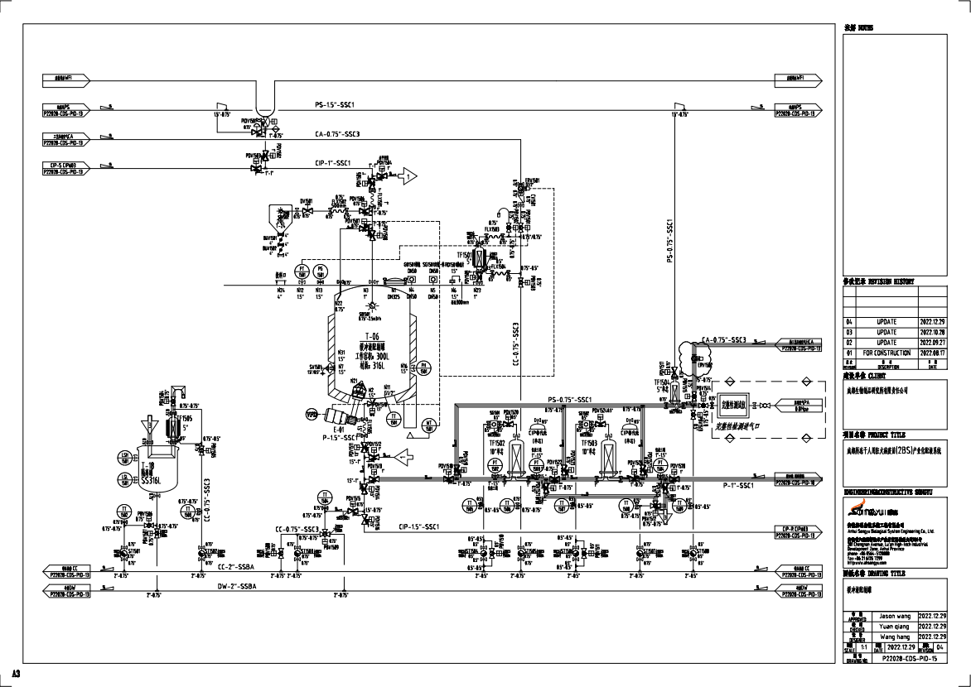

七．增加T-07(2500L缓冲液配制罐)物料管路SIP后微正压以及泄压功能；详细描述如下：
一、物料管路微正压：微正压气源以热洁净压缩空气为气源，在微正压时关闭前端板式换热器换热功能为管道内提供冷洁净压缩空气，微正压气体经电动减压阀 ERV1601 减压至设定值（压力设定值功能开放）后，打开阀门 PBV1615、PDV1611、PDV1613、PDV1618、PDV1619、
PDV1622、PDV1623、PDV1626、PDV1627、PDV1628、PDV1629、PDV1630、PDV1631
对物料管路进行充压，通过压力传感器 PT1605、PT1606、PT1607对充压值进行检测，当压力值达到设定值后关闭阀门 PBV1615、PDV1619、PDV1623、PDV1627，通过压力传感器PT1605、PT1606、PT1607对管路压力进行检测。
管路末端回CIP站部分、与热排连接部分、与第三方设备连接部分不微正压。

二、完整性检测时的泄压：SIP 后只对第一次滤芯做完整性检测，关闭阀门 PDV1622，打开阀门 PDV1621,PBV1612,PBV1604对第一级过滤器TF1602所在管路进行泄压，其余物料管路维持微正压状态。
三、物料管路泄压：打开 PDV1621、PDV1625、PDV1628、PBV1612、PBV1604 物料管路压力通过隔离管顶部呼吸器进行泄压.

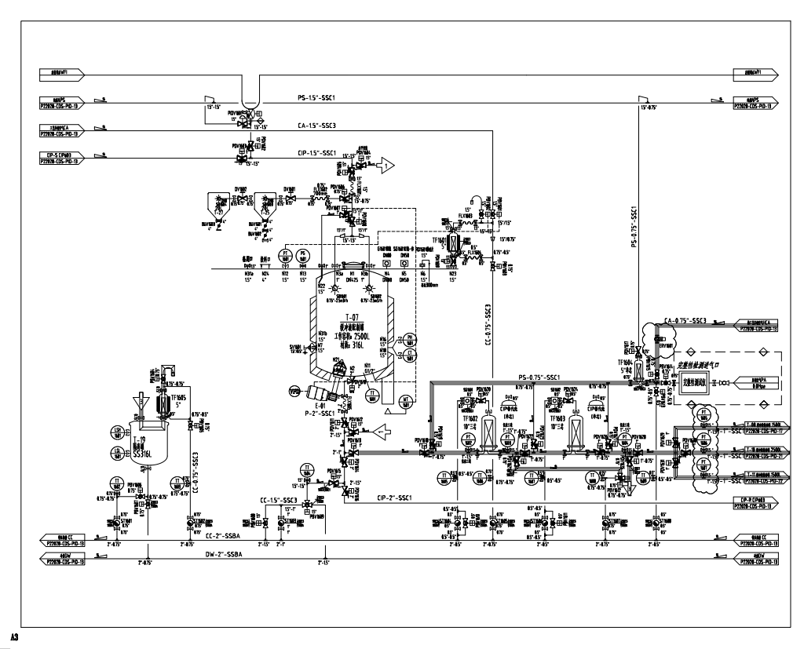
八．增加T-08(1500L缓冲液储存罐)物料管路SIP后微正压以及泄压功能；详细描述如下：
一、物料管路微正压：微正压气体经电动减压阀 ERV1701减压至设定值（压力设定值功能开放）后，打开阀门 PBV1701、PDV1708、PDV1703、PDV1712、PDV1718、PDV1719对物料管路进行充压，通过压力传感器 PT1702、PT1703 对充压值进行检测，当压力值达到设定值后关闭阀门 PBV1701、PDV1708、PDV1703、PDV1712，通过压力传感器PT1702、PT1703对管路压力进行检测；
管路末端回CIP站部分、与热排连接部分、与第三方设备连接部分不微正压。

二、物料管路泄压：管路泄压时压力往罐内泄压，打开阀门PDV1710、PDV1711、PDV1713、PDV1718或1719对管路进行泄压；空闲管路则继续维持微正压状态。

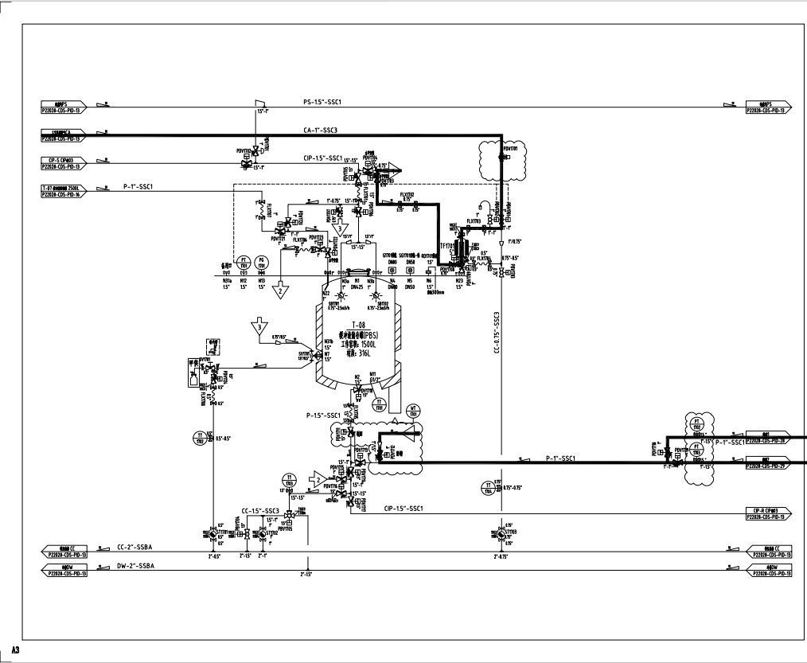

九．增加T-09(50L水解罐)物料管路SIP后微正压以及泄压功能；详细描述如下：
1、物料管路微正压：微正压气体经电动减压阀 ERV2001减压至设定值（压力设定值功能开放）后，打开阀门PDV2005、PDV2010、PDV2009、PDV2011、PDV2016 对物料管路进行充压，通过压力传感器PT2002对充压值进行检测，当压力值达到设定值后关闭阀门PDV2005、PDV2010，通过压力传感器 PT2002对管路压力进行检测；
管路末端回CIP站部分、与热排连接部分、与第三方设备连接部分不参与微正压；

- 物料管路泄压；管路泄压时压力往罐内泄压，打开阀门PDV2008管路进行泄压；
- 阀门PDV1703与PDV1708之间的管路需要与罐体一同灭菌。

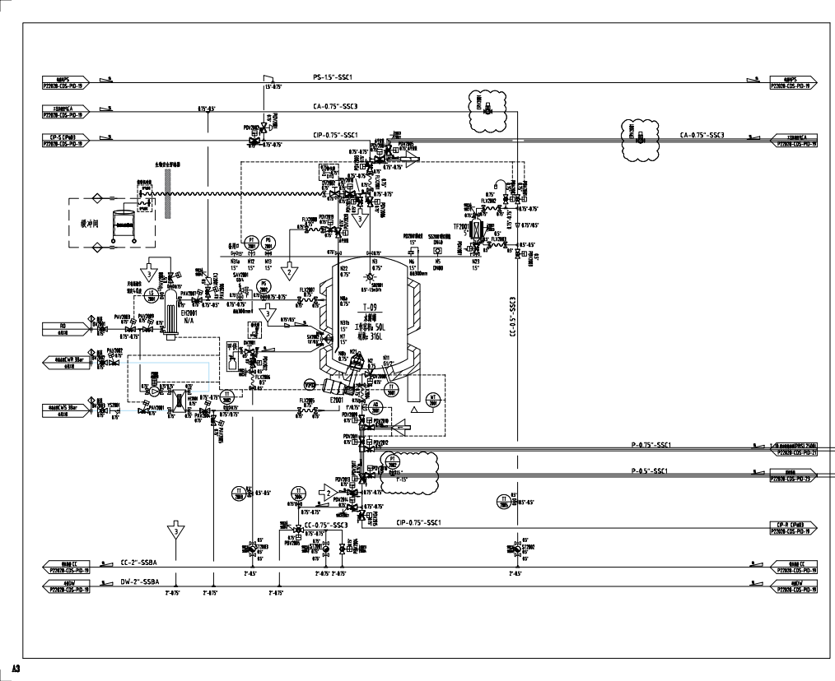

十．增加T-10(2500L缓冲液储存罐)物料管路SIP后微正压以及泄压功能；详细描述如下：
1.物料管路微正压：微正压气体经电动减压阀 ERV2101减压至设定值（压力设定值功能开放）后，打开阀门 PDV2105、PDV2110、PDV2109、PDV2111、PDV2116、PDV2117 对物料管路进行充压，通过压力传感器PT2102、PT2301、PT2302 对充压值进行检测，当压力值达到设定值后关闭阀门 PDV2105、PDV2110，通过压力传感器PT2002对管路压力进行检测
管路末端回CIP站部分、与热排连接部分、与第三方设备连接部分不微正压。

2.物料管路泄压：管路泄压时压力往层析系统泄压；闲置管道继续维持微正压状态

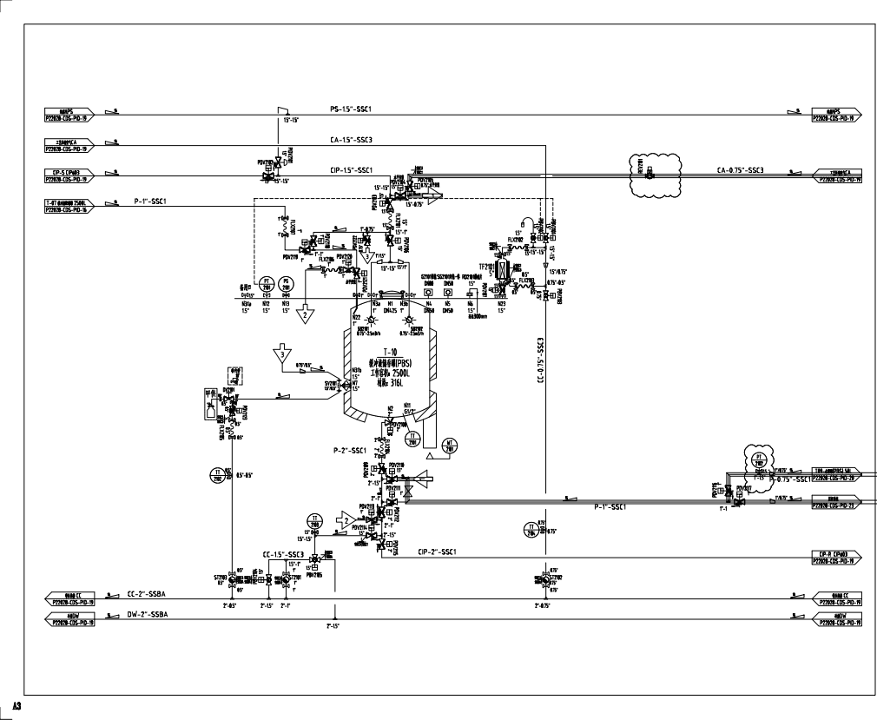

十一．增加T-11(1500L缓冲液储存罐)物料管路SIP后微正压微正压以及泄压功能；详细描述如下：
1、物料管路微正压：微正压气体经电动减压阀 ERV2201减压至设定值（压力设定值功能开放）后，打开阀门 PDV2205、PDV2210、PDV2209、PDV2211、PDV2216、PDV2217对物料管路进行充压，通过压力传感器 PT2303、PT2304 对充压值进行检测，当压力值达到设定值后关闭阀门PDV2305,PDV2310，通过压力传感器 PT2303,PT2304对管路压力进行检测；
管路末端回CIP站部分、与热排连接部分、与第三方设备连接部分不微正压。

2、物料管路泄压：管路泄压时压力往碱罐，层析系统内泄压。

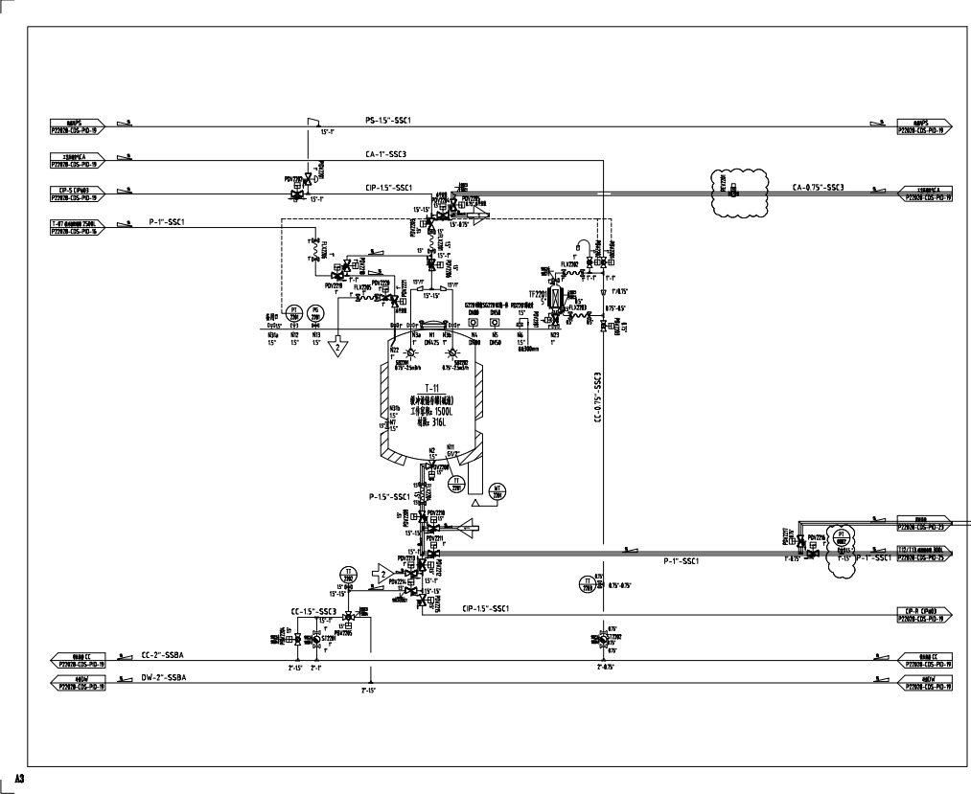

十二．增加T-13(300L碱液储罐B)物料管路SIP后微正压微正压以及泄压功能；详细描述如下：
1、物料管路微正压：微正压气体经电动减压阀 ERV2501 减压至设定值（压力设定值功能开放）后，打开阀门PDV2518、PDV2509、PDV2508、PDV2510、PDV2801对物料管路进行充压，通过压力传感器PT2502对充压值进行检测，当压力值达到设定值后关闭阀门PDV2518、PDV2509，通过压力传感器 PT2501 对管路压力进行检测
管路末端回CIP站部分、与热排连接部分、与第三方设备连接部分不微正压。

2、物料管路泄压：管路泄庄时压力往罐内泄压，打开阀门 PDV2507 管路进行泄压；

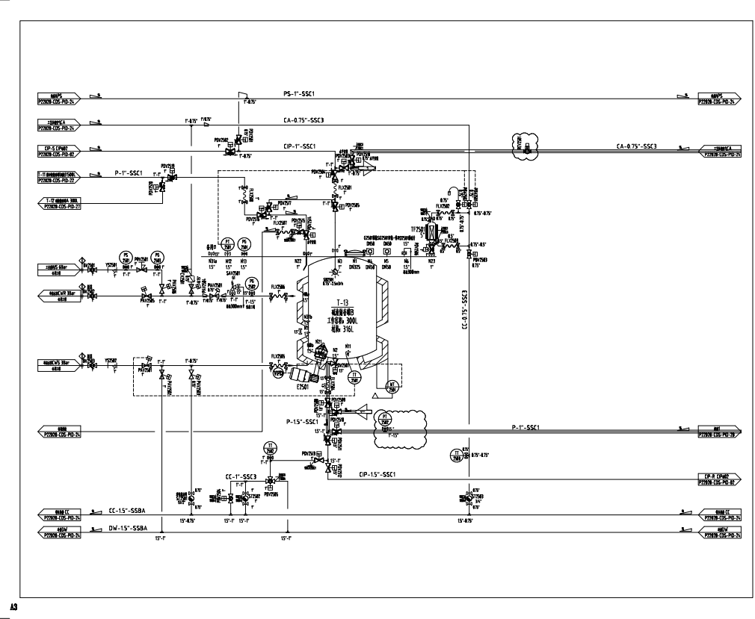

十三．增加T-12(碱液储罐A)物料管路SIP后微正压微正压以及泄压功能；详细描述如下：
1、物料管路微正压：微正压气体经电动减压阀 ERV2701减压至设定值（压力设定值功能开放）后，打开阀门PDV2718、PDV2709、PDV2708、PDV2710、PDV2901 对物料管路进行充压，通过压力传感器PT2902对充压值进行检测，当压力值达到设定值后关闭阀门 PDV2718、PDV2709，通过压力传感器 PT2501 对管路压力进行检测
管路末端回CIP站部分、与热排连接部分、与第三方设备连接部分不微正压。

2、物料管路泄压：管路泄压时压力往罐内泄压，打开阀门PDV2707 管路进行泄压。

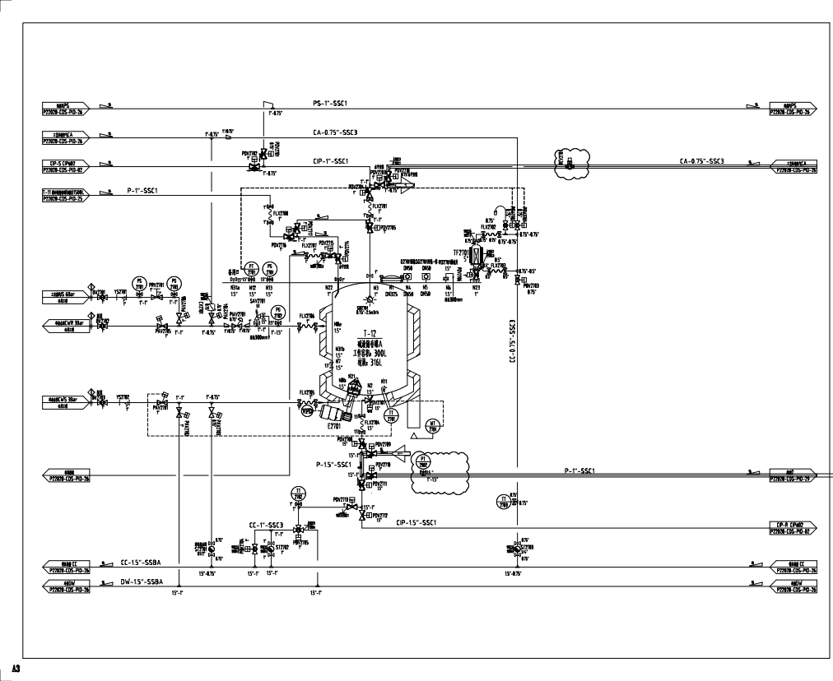
十四．增加T-3-01(300L保护剂配制罐)物料管路SIP后微正压微正压以及泄压功能；详细描述如下：
1.物料管路微正压：微正压气体经电动减压阀ERV3101减压至设定值（压力设定值功能开放）后，打开阀门PDV3119、PDV3109、PDV3108、PDV3110、PDV3113对物料管路进行充压，通过压力传感器PT3102对充压值进行检测，当压力值达到设定值后关闭阀门PDV3119、PDV3109,通过压力传感器PT2501对管路压力进行检测；
管路末端回CIP站部分、与热排连接部分、与第三方设备连接部分不微正压。

2.物料管路泄压：管路泄压时压力往罐内泄压，打开阀门PDVPDV3107管路进行泄压。

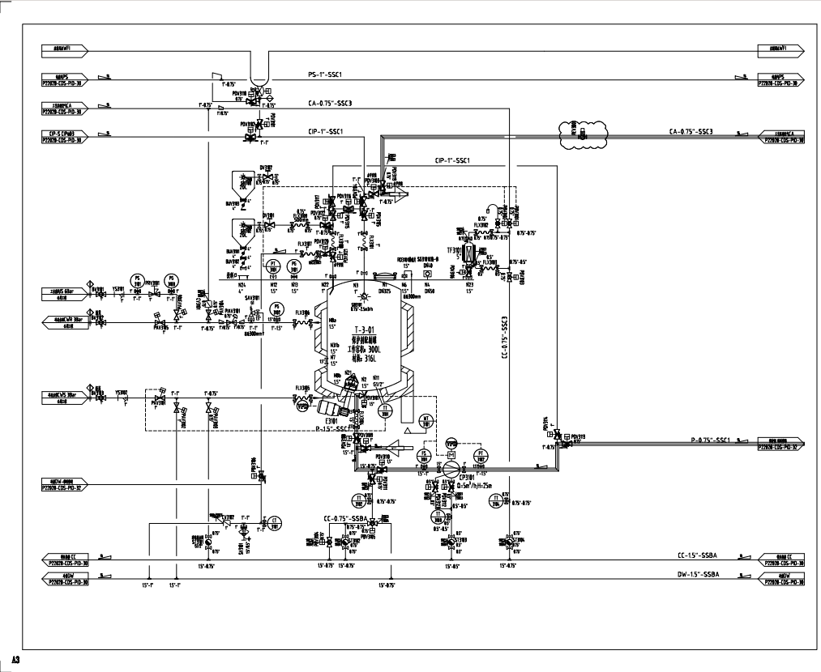

功能补充说明
1.配制罐灭菌后做第一过滤器的完整性测试，物料过滤后做第二个过滤器的完整性测试，SIP后完整性测试时其他部位不得泄压，完整性做完后整体保压；
2.灭菌后保压压力1bar,待定（保压压力值置开放），保压和泄压是单独功能且可以关联；
3.热压缩空气烘干滤芯功能可选择（保压时关闭板换换热功能）；
4.二级滤器后端管路利用二级滤器后端压力传感器对管道压力进行检测；
5.储罐后端供液管路微正压，在供液管路支路增加PT，需考虑共用管路占用的问题，共用管路考虑和最后占用的管路共同PT；
6.配液罐后端供液管路微正压，压力从隔离罐泄压；
7.储液及3楼各保压管路泄压考虑从罐内泄压（从罐底泄），需考虑阀门开启顺序；
8.9号管道和罐体一起灭，10号罐转层析管路灭菌时9号罐要取消对涉及部分管路的保压，9号罐也是如此；
9.各罐保压管路气源管路前增加电动减压阀，SIP后单独做微正压保压程序；
10.50L水解罐移料压力调低约0.1bar左右（保压压力值设置开放）移料后保持正压；
11.各罐罐内在移料结束后需要保持正压；
12.3楼保护剂配置罐整体灭菌后罐体和管路分开保压;

